Como implementar cache en una Web API con .net 8

En .net 8 es posible implementar un cache para los metodos que recuperan recursos (GET). La idea es poder descongestionar los llamados recurrentes al servidor para aquellos recursos con poca variabilidad. O para recursos que tienen un tiempo de resolucion, y que podriamos acelerar realizando almacenamiento temporales.

El flujo de trabajo es como sigue:

- El cliente realiza una consulta que conlleva una demora.
- El servidor recibe la consulta
- El servidor arma una clave para la consulta
- El servidor consulta la cache para la clave
  - Si la cache tiene datos para la clave, se devuelve los datos desde la cache, evitando la ejecución de la consulta. Se termina la ejecución.
- El servidor realiza la ejecución de la consulta
- El servidor registra la cache con los datos de la consulta
- El servidor devuelve los datos de la consulta
- Se termina la ejecucion

Si aplicamos este flujo a las consultas de recursos recurrentes, con poca variabilidad, o a recursos que conlleva tiempo devolverlos, lograremos agilizar estos resultados mejorando la experiencia del usuario.

Implementacion en .net 8

1) En la clase program.cs de una aplicación Web API agregamos al contenedor la configuracion de la cache:

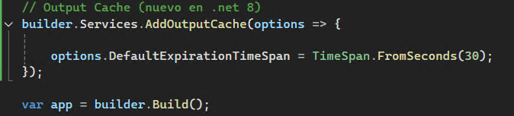
En este caso, agregamos el “OutpuCache” y lo configuramos para que mantenga la informacion por 30 segundos.

2) En la clase program.cs agregamos el uso del midleware de cache

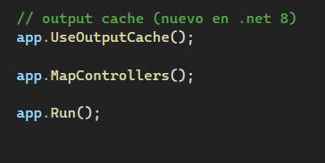
En este caso, agregamos el Use, a la aplicación construida, para comience disponibilisarse en los controladores.

Configuracion “normal” mediante decorador en el controlador

3) En un controlador, configuramos algun metodo get, para que gestione cache:

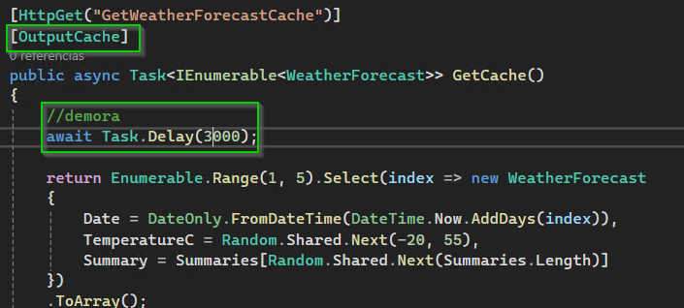

La correccion, implica agregar el decorador [OutputCache] al metodo que queramos administrar por cache. Esta accion, lleva al metodo a que funcione como el flujo descrito.

NOTA: En este ejemplo, usamos un metodo de la plantilla de .net y le agregamos una demora de 3 segundos. Luego, con el decorador, la primera vez resolvera la consulta luego de los 3 segundos y las siguientes veces, lo hara “sin ejecutar” el metodo, devolviendo los datos de la cache. Esto lo hara por 30 segundos (ver configuracion en clase program)

Configuracion “especial” mediante programación en el metodo

3) En un controlador, inyectamos la dependencia del cache como lo hacemos siempre:

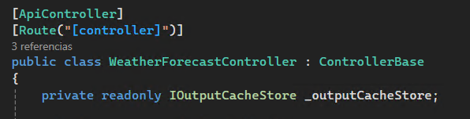
Luego en el constructor, inicializamos el atributo nuevo de cache:

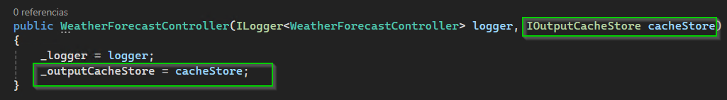
4) Modificamos el metodo, para que tenga una lectura previa del cache, si lo encuentra, recupera los datos del cache:

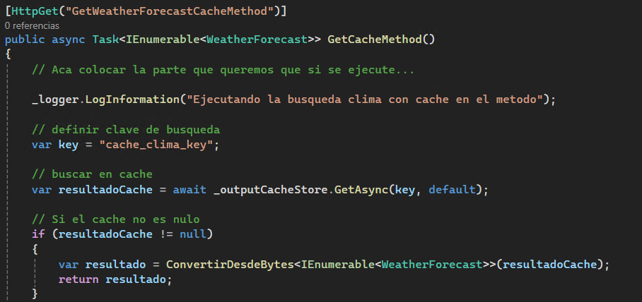
Como podemos ver, el metodo NO TIENE el decorador. Ahora por programación, armamos la clave (key), consultamos la cache (usando la variable de cache insertada) y si tiene datos los convertimos desde Bytes al tipo de resultado del metodo.

NOTA: En este punto usamos un metodo que es responsable de la conversion. Este metodo deberia estar en una clase estatica.

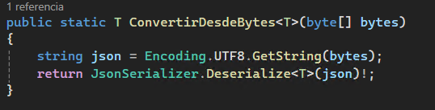
4) Luego de ejecucion del metodo, para el caso donde la cache no exista, agregamos la programacion para registrar la cache:

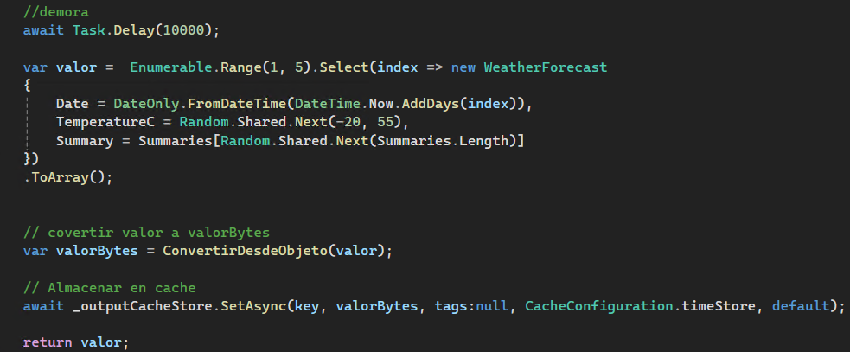
Como podemos ver, luego de obtener el resultado (valor), lo convertimos a bytes (valorBytes) medante un metodo nuevo de la misma clase estatica del punto anterior: convertirDesdeObjeto

Luego, con el valor convertido a Bytes realizamos el almacenamiento, usando la cache que definimos en el controlador.

NOTA: El metodo SetAsync, tiene 5 parametros: la clave, el valor en bytes, los tags, el tiempo de registro y por ultimo el cacelationCache.

El metodo de conversion de la clase estatica debe ser como sigue:

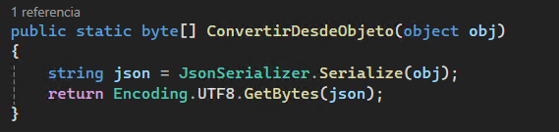

Con este nuevo método, cuando lo ejecutemos se comportara como el caso anterior. La diferencia es que en el caso del decorador, el metodo no se ejecuta cuando la cache tiene datos, en tanto que con esta version, el metodo si se ejecuta, teniendo la oportunidad de poner codigo antes de la revisión del cache.

